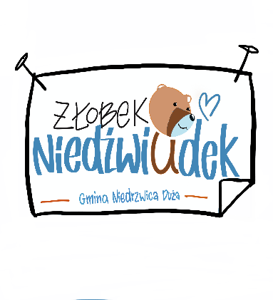 **ŻŁOBEK NIEDŹWIADEK W NIEDRZWICY DUŻEJ**

*ul. Kraśnicka 51 A; 24-220 Niedrzwica Duża*

*tel. 537 755 104; e-mail: zlobek.niedzwiadek@niedrzwicaduza.pl*

*zlobek.niedrzwicaduza.pl*

Załącznik nr 3

do Regulaminu Rekrutacji

**OŚWIADCZENIE POTWIERDZENIA WOLI UCZĘSZCZANIA DZIECKA DO ŻŁOBKA „NIEDŹWIADEK” W NIEDRZWICY DUŻEJ**

Ja niżej podpisany (a) ………………………………… potwierdzam wolę uczęszczania dziecka ………………………………… do Żłobka ”Niedźwiadek” w Niedrzwicy Dużej w roku szkolnym 2023/2024.

**Klauzula informacyjna o przetwarzaniu danych**

**INFORMACJA O PRZETWARZANIU DANYCH OSOBOWYCH**

Niniejszym informujemy Pana/Panią, że przetwarzamy Pana/Pani dane osobowe. Szczegóły tego dotyczące znajdują się poniżej:

**I. Administrator danych osobowych**

Żłobek "Niedźwiadek" w Niedrzwicy Dużej jest Administratorem Pana/Pani danych osobowych .

**II. Inspektor Ochrony Danych**

Administrator danych osobowych wyznaczył Inspektora Ochrony Danych, z którym można się skontaktować w sprawach ochrony swoich danych osobowych i realizacji praw pod adres: **iod@niedrzwicaduza.pl** lub pisemnie na adres naszej siedziby: **24-220 Niedrzwica Duża, ul. Kraśnicka 51A.**

**III. Cele i podstawy przetwarzania**

Dane osobowe są przetwarzane przez administratora danych osobowych, ponieważ są niezbędne do wykonania zadania realizowanego w interesie publicznym lub w ramach sprawowania władzy publicznej powierzonej administratorowi (art. 6 ust. 1 lit. e RODO).

**IV. Kategorie danych, które przetwarzamy**

Administrator danych przetwarza jedynie te kategorie danych, które są konieczne do realizacji celu określonego w punkcie III. Administrator danych nie stosuje zautomatyzowanego podejmowania decyzji, ani profilowania.

**V. Odbiorcy danych**

Pana/Pani dane osobowe administrator danych będzie udostępniał jedynie tym podmiotom, którym ma obowiązek udostępnić dane osobowe na mocy szczególnych przepisów prawa powszechnie obowiązującego.

**VI. Przekazywanie danych do państw trzecich lub organizacji międzynarodowych**

Administrator danych osobowych nie przekazuje danych poza teren Polski.

……………………………………………………

Data i podpis